Қысқа мерзімді сабақ жоспары
Ұзақ мерзімді жоспардың тарауы:  Координация және реттелу |  | Мектеп: Құмсай негізгі орта мектебі
Күні: 07.08.2020. |  | Мұғалімнің аты-жөні:Махамбетрзина Рита Сериковна
Сынып: 8 |  | Қатысқандар: | Қатыспағандар:
Сабақтың тақырыбы | Эндокринді бездер қызметінің бұзылуынан туындаған аурулар (гипо – және гиперфункция)
Осы сабақта қол жеткізілетін оқу мақсаттары (оқу бағдарламасына сілтеме) | 8.1.7.6 - эндокриндік бездер қызметінің бұзылуынан туындаған ауруларды атау
Сабақтың мақсаты | Барлық оқушылар: эндокриндік бездер қызметінің бұзылуынан туындаған ауруларды талдау  Оқушылардың басым бөлігі: эндокринді бездердің гиперфункциясы мен гипофункциясын салыстыру  Қабілеті жоғары оқушылар: ағзаның өсуі мен дамуы үшін гормондардың маңызын бағалау
Бағалау критерийі | 1. эндокриндік бездер қызметінің бұзылуынан туындаған ауруларды талдайды  2. эндокринді бездердің гиперфункциясы мен гипофункциясын салыстырады  3. ағзаның өсуі мен дамуы үшін гормондардың маңызын бағалайды
Тілдік мақсаттар | Терминология: Гиперфункция , гипофункция, өсу гормоны,соматотропин, адреналин,норадреналин,кортикоидтар,минералкортикоидтар,  Глюкокортикоидтар.
Құндылықтарға  Б баулу | «Мәңгілік ел» идеясының 7-ші құндылығы «Ұлттық қауіпсіздік және еліміздің бүкіләлемдік, өңірлік мәселелерді шешуге жаһандық тұрғыдан қатысуы»Жұптық және жеке жұмыс негізінде қарым-қатынас мәдениетін, ынтымақтастық, жауапкершілігін, өмір бойы білім алу икемділігі мен салауатты өмір салтын қалыптастыру
Пәнаралық байланыс | Эндокринология, химия- инсулин – қарапайым нәруыз, қандағы глюкозаны реттейді.  Глюкоза – организм үшін энергетикалық материал.  Гликоген - жануар крахмалы. Ол суда ермейді, сондыктан қан құрамында болмайды. Бірақ қандағы глюкоза денгейі төмендегенде, глюкагон гормоны гликогенді ыдыратып, қандағы глюкозанын мөлшерін жоғарылатады.
Алдыңғы білім | 7 сынып- Ішкі мүшелер жұмысының жүйкелік реттелуін біледі.

Сабақ барысы
Сабақтың жоспарланған кезеңдері | Сабақтағы жоспарланған жаттығу түрлері |  |  |  | Ресурстар
Сабақтың басы  5-мин | Қызығушылығын ояту  Жағымды ахуал қалыптастыру.Оқушыларға «Саған бүгінгі сабақта шын ниетпен ............ тілеймін» деп сәттілік тілейді.  Рахат Мармелад Батончик  Конфеттер арқылы топқа бөлініп әр топқа Гормондар аты беріледі  1-топ Адреналин  2-топ Тимозин  3-топ Тироксин  «Биологиялық диктант» әдісі арқылы алдыңғы білімді еске түсіреді.  А. Егер ересек адам гипофиз өсу гормоны көптеп бөлсе, олар ___________ деп аталатын ауруға шалдығады. Кретинизм  Ә. Гипофиздің ортаңғы бөлігі ________________ гормоны бөледі. Вазопрессин, окситоцин  Б. Егер адамның бала кезінде қалқанша безінің қызметі нашар бокса, онда оның бойы өспейді, денесі дұрыс қалыптаспайды, ақыл – ойы дұрыс дамымайды. Мұндай кемістікті ______________ дейді.Акромегалия  В. Гипофиздің артқы бөлігі _________________ гормондарын бөледі. Меланин  Г. Ересек адамдарда қалқанша безінің жұмысы Бақшаң көз жеткіліксіз болғанда, _____________________ ауруы пайда болады. (Базедов ауруы)  Ғ. Қалқанша безінің қызметі мөлшерден жоғары болса, ________________ ауруы пайда болады. Микседема(шырышты ісік)  ҚБ: Мұғалімнің кері байланысы  Смайликтер арқылы бағалау  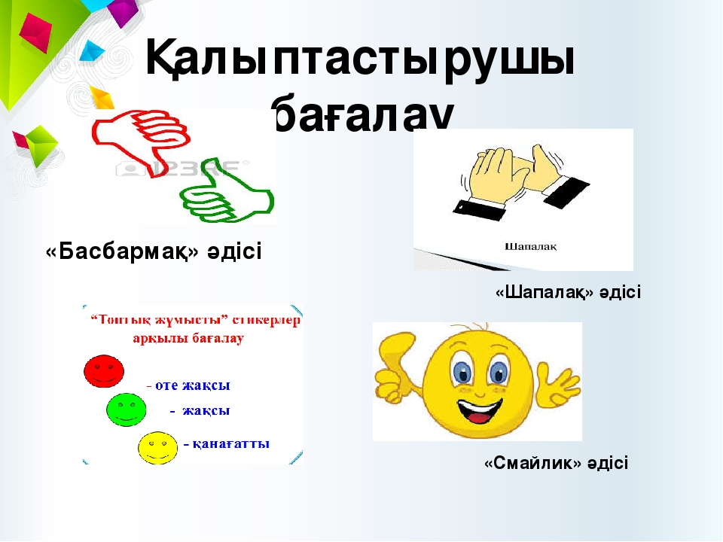 |  |  |  | Үлестірме қағаздар
Сабақтың ортасы  30-мин | «www.BilimLand.kz » сайтынан видеоны көрсету. Қос тілде жаңа сөздіктерді дәптерлеріне жаздыру, қайталату.  Оқушылардың өмірлік тәжірибесіне сүйене отырып сабақтың мақсатын топ оқушыларына таныстыру  Видеоролик көрсету  Эндокринді бездер қызметінің бұзылуынан туындаған аурулар (гипо-және гиперфункция) тақырыбында видео көрсетіледі.  -Бейнероликтен не байқадыңыздар?  -Эндокринді бездер қызметінің бұзылу себептерін түсіндіріп көріңіз.  Бейнероликті көру арқылы сабақтың мақсаты ашылады.  БС: №1 тапсырма  Топ оқушыларына : Мәтінмен жұмыс  INSERT «Түртіп алу әдісі» бойынша оқулықпен жұмыс  1.Гликогеннің қандай мүшелерде қорға жиналатынын,оның глюкозаға айналуын және оған қандай гормон қатысатынын сызба түрінде бейнелеңдер.  2.Эндемиялық зоб пен кретинизм ауруларының пайда болу себебі неде? Аурулардың пайда болуын қандай бездің жұмысымен байланыстыруға болады?  3.Соматотропты гормондардың түзілуі және оның мөлшерінің өзгерулеріне байланысты пайда болатын аурулардың белгілеріне талдау жасаңдар.  1)Оқушыларға мәтінмен танысуға уақыт беріледі.  2)Тақырыпты сұрақтар бойынша топта өзара талқылайды.  Бағалау критерийі Дескриптор  эндокриндік бездер қызметінің бұзылуынан туындаған ауруларды талдайды - Гликогеннің қандай мүшелерде қорға жиналатынын,оның глюкозаға айналуын және оған қандай гормон қатысатынын сызба түрінде бейнелейді. - Эндемиялық зоб пен кретинизм ауруларының пайда болу себебін біледі. - Соматотропты гормондардың түзілуі және оның мөлшерінің өзгерулеріне байланысты пайда болатын аурулардың белгілеріне талдайды.    ҚБ “Шапалақ ” әдісі арқылы бағалау  №2 тапсырма:Жұптық жұмыс тапсырмасы  Венн диаграммасы бойынша эндокринді бездердің гиперфункциясы мен гипофункциясын салыстырады  Гиперфункция ұқсастығы Гипофункция  Дескриптор:  - гиперфункцияны салыстырады;  - гипофункцияны салыстырады;  - гиперфункция мен гипофункцияны ұқсастығына сипаттама береді.  3– тапсырма. Жеке жұмыс тапсырмасы «Кейіпкерге хат»  (білім алушы ағзаның өсуі мен дамуы үшін гормондардың маңызына сипаттама жазып, бағалайды)  Бағалау критерийлері Дескрипторлар  ағзаның өсуі мен дамуы үшін гормондардың маңызын бағалайды гормондардың ағзада зат алмасуға қатысатынын және қандай бездерде түзілетінін анықтайды.  ҚБ. Мадақтау“Жарайсың! Бәрекелді! Өте жақсы!” деген қолпаштау, мадақтау сөзі |  |  |  | 1.Оқулық 8 сынып Атамұра 170-175 бет  2.www.BilimLand.kz  Қалыптастырушы бағалауға арналған тапсырмалар жинағы
Сабақтың соңы  5-мин | Рефлексия «Анкета» әдісі  Оқушыларға кішігірім анкета ұсынылады,ол өзгертуге болатындай толықтырылып отырылады, яғни сабақтың қандай ерекше элементтеріне көңіл аудару керектігін белгілейді.Оқушылардан өздерінің жауаптарын дәлелдеп беруін сұрауға болады.  1.Мен сабақта жұмыс… жасадым 2.Менің сабақта жасаған жұмысыма 3. Сабақ маған 4. Мен сабақта 5. Менің көңіл-күйім 6.Сабақтың материалы маған 7. Үй жұмысы маған белсенді / немқұрайлы Көңілім толды / толмады ұзақ / қысқа немесе тез шаршамадым / шаршадым жақсарды / төмендеді түсінікті / түсініксіз пайдалы / пайдасыз Қызықты / қызықсыз жеңіл / күрделі қызықты / қызықсыз |  |  |  | Рефлексия парағы
Саралау – Сіз қандай тәсілмен көбірек қолдау көрсетпексіз? Сіз басқаларға қарағанда қабілетті оқушыларға қандай тапсырмалар бересіз? |  |  | Бағалау – Сіз оқушылардың материалды игеру деңгейін қалай тексеруді жоспарлап отырсыз? | Денсаулық және қауіпсіздік техникасын сақтау
Барлық оқушылар:  Эндокринді бездер қызметінің бұзылуынан туындаған ауруларды INSERT «Түртіп алу әдісі» бойынша мәтінмен суреттерді түсіне отырып талдайды. Сөздіктермен жұмыс жасай алады.  Оқушылардың көбі: Басым бөлігі әр бездер арқылы бөлінетін гормондарды және аз көп бөлінгенде болатын ауруларды «Венн диаграммасы», әдісі арқылы тақырып мазмұнына сәйкес айырмашылығын талдап салыстырады.  Кейбір оқушылар: «Кейіпкерге хат» әдісі арқылы ағзаның өсуі мен дамуы үшін гормондардың маңызына сипаттама жазып, бағалайды. |  |  | - Смайликтер арқылы бағалау  - “Шапалақ ” әдісі арқылы бағалау  - Мадақтау“Жарайсың! Бәрекелді! Өте жақсы!” деген қолпаштау, мадақтау сөзі | Саған бүгінгі сабақта «шын ниетпен .......тілеймін»тренингі арқылы сынып ішінде жағымды ахуал қалыптастыру.Топтық жұмыс барысында өзара сыйластыққа, өз денсаулықтарына жауапкершілікпен қарауға, салауатты өмір салтын ұстану құндылықтары назарда ұсталады.
Сабақ бойынша рефлексия

Сабақ мақсаттары немесе оқу мақсаттары шынайы, қолжетімді болды ма?
Барлық оқушылар оқу мақсатына қол жеткізді ме? Егер оқушылар оқу мақсатына жетпеген болса, неліктен деп ойлайсыз? Сабақта саралау дұрыс жүргізілді ме?
Сабақ кезеңдерінде уақытты тиімді пайдаландыңыз ба? Сабақ жоспарынан ауытқулар болды ма және неліктен?
Жалпы бағалау

Сабақта ең жақсы өткен екі нәрсе (оқыту мен оқуға қатысты)?
1:

2:

Сабақтың бұдан да жақсы өтуіне не оң ықпал етер еді (оқыту мен оқуға қатысты)?
1:

2:

Осы сабақтың барысында мен сынып туралы немесе жекелеген оқушылардың жетістіктері/ қиыншылықтары туралы нені анықтадым, келесі сабақтарда не нәрсеге назар аудару қажет?

